管理体系审核记录表
过程与活动、  抽样计划 | 涉及  条款 | 受审核部门：管理层 主管领导：李兵、陈勇 陪同人员：高绍春 | 判定
过程与活动、  抽样计划 | 涉及  条款 | 审核员：姜海军 审核时间：2022.6.17 | 判定
过程与活动、  抽样计划 | 涉及  条款 | 涉及标准条款：Q:4.1理解组织及其环境、4.2理解相关方的需求和期望、4.3 确定管理体系的范围、4.4质量管理体系及其过程、5.1领导作用和承诺、5.2质量方针、5.3组织的岗位、职责和权限、6.1应对风险和机遇的措施、6.2质量目标及其实现的策划、6.3变更的策划、7.1.1、资源总则、7.4沟通、9.3管理评审、10.1改进、10.3持续改进；  国家/地方监督抽查情况；顾客满意、相关方投诉及处理情况；上次审核不符合验证，变更，证书及标志使用，验证企业相关资质证明的有效性； | 判定
理解组织及其环境 | 4.1 | 公司高层领导，总经理：李兵 管理者代表：陈勇，没有变化。  提供营业执照在有效期内，地址和实际一致，包含认证范围，提供3C资质、强制性认证产品符合性自我声明、产品检验报告。  设置了管理层、办公室、供销部、质检部、生产部。各部门职责已确定并在手册中明确、发布、实施。  认证主管部门：办公室  管理者代表：陈勇；  公司编制了《HT-CX/B01-2022 公司环境分析和相关方管理控制程序》，总经理确定与公司管理目标和战略方向相关并影响实现管理体系预期结果的各种内部因素（公司的价值观、文化、知识、绩效等相关因素）和外部因素（国家、地区和当地的各种法律法规、技术、竞争、文化和社会因素等）。这些因素包括了需要考虑的正面和负面因素或条件。公司业务部根据公司销售等外出人员从市场、客户、网络等搜集到的信息并结合公司自身业务运作情况进行分析，通过分析对这些内部和外部因素的相关信息进行监视和评审以确保其充分和适宜。 | OK
理解相关方的需求和期望 | 4.2 | 公司编制了《HT-CX/B01-2022 公司环境分析和相关方管理控制程序》，确定了与管理体系有关的相关方，公司特别是关注外部供方和顾客；这些相关方的要求；这些要求和期望中哪些会成为合规义务，公司对这些相关方及其要求的相关信息进行监视和评审，以便于理解和持续满足相关方的需求和期望。  公司理解相关方的需求和期望，建立了管理方针和目标并分解落实，以满足相关方的要求并争取做到更高的期望值。 | OK
确定管理体系的范围 | 4.3 | 确定管理体系范围时考虑内容：各种内部和外部因素；相关方的要求，包括相关合规义务；组织的活动、产品和产品；其组织单元、职能和物理边界。  公司管理体系范围有变化，增加了10kV柱上变压器台成套设备的生产销售：  Q：10kV柱上变压器台成套设备、配电箱（配电板）、低压配电柜（低压成套开关设备）、低压综合配电 箱、低压电缆分支箱、低压抽出式开关柜、电容补偿柜、电能计量箱、光伏并网箱、交流金属环网开关设备、箱式变电站、铠装移开式交流金属封闭开关设备、变压器、电力标牌、防鸟设备、电缆分接箱、端子箱、燃气表箱、热力表箱、电力金具、电力铁附件的生产销售（限3C许可范围内）以及电缆保护套、模拟屏、电气自动化设备、电力器材（绝缘罩、安全工器具）、围栏、办公用品、电子显示屏、电子监控设备销售。  无产品的设计开发过程，删减8.3条款。  外包情况：无外包过程。 | OK
管理体系及其过程 | 4.4 | 公司确定管理体系及其过程；公司确保按照质量管理体系标准要求建立、实施、保持和持续改进质量管理体系，包括所需过程及其相互作用。  公司确定质量管理体系所需的过程及其在整个组织中的应用。  公司按照标准建立了文件化的管理体系，编制了新版的管理手册，程序文件、管理制度，形成了相关文件化信息，为过程运行提供了支持，以证实过程按照策划执行。 | OK
领导作用与承诺 | 5.1 | 公司领导主要承诺有：  a）在职责方面，对管理体系的有效性负责；  b）制定管理体系的方针和目标,并与本公司环境和战略方向相一致；  c）将本公司管理体系要求融入本公司的业务过程；  d）促进管理者在体系策划、运行中使用过程方法和基于风险的思维；  e）识别并配备本公司管理体系所需的资源及其更新需要；  f）在本公司内进行沟通，确保全员理解管理体系要求的重要性，积极主动参与和配合，通过培训、考核、分享知识、奖励制度，促使、指导和支持员工努力提高其素质，提高管理体系的有效性和管理绩效；  g）实施各项业务过程，实现本公司目标和管理体系的预期结果；  h）推动本公司体系运行的改进工作；  i）明确本公司内部职责分工，支持各总经理及各部门负责人履行其职责，并发挥其相应的领导作用。  公司对全体员工进行了产品质量以及顾客关注焦点的宣传和培训，制定了管理文件和管理目标并按规定进行了管理评审，该公司的管理体系基本得到了落实。管理层通过制定方针和目标并通过会议、文件、培训等形式，要求员工理解企业的方针目标，以及遵守法律法规的重要性及顾客满意的重要性，并形成制度化，强调企业实施管理体系的重要性。资源提供充分并通过定期进行管理评审发现过程中存在的问题并加以改进，承诺基本有效。定期检查落实的情况，并有具体要求，承诺基本实现，没有违反的情况发生。  公司管理体系通过内审、管评及实施不符合纠正、改进措施等方法来完善和持续发展公司的管理体系。 | OK
方针 | 5.2 | - 公司管理方针没有变化：质量为本,顾客满意,科学管理,持续改进。  - 与总经理进行交谈，总经理对方针内涵的理解；方针能为制定目标提供框架，方针基本符合标准的要求。  - 总经理用会议、文件、宣传栏或资料等方法确保管理方针传达给所有为公司工作或代表公司的人员或相关方，并理解得到贯彻。  - 每年结合管理评审对方针的持续适宜性进行了评审继续保持，有评审记录。 | OK
组织的岗位、职责和权限 | 5.3 | 公司组织结构设置，各部门职责、权限和相互关系文件化，通过会议、培训、文件确保各相关部门及人员明确。  公司建立、实施和保持公司管理体系所需过程，公司任命陈勇为管理体系管理者代表，与其交谈明确职责和权限：  - 确保本公司管理体系所需的过程得到建立、实施和保持，代表总经理行使职权；  - 向最高管理者报告管理体系的运行、管理业绩情况以供评审，并提出管理体系改进方面的建议；  - 确保在整个组织内提高满足顾客、相关方要求和适用法律法规要求的意识；  - 组织落实公司管理体系的管理评审和内部审核；  - 及时处理影响公司管理体系正常运行的有关问题；  - 负责公司管理体系有关事宜的对外联络等。 | OK
应对风险和机遇的措施 | 6.1 | 指定办公室负责组织公司风险和机遇识别和控制措施制定，建立并执行《风险和机遇控制程序》。  - 外部因素主要有：社会和文化、政治、法律、监管、金融、技术、经济、自然环境和市场竞争环境；影响公司  管理目标的主要驱动和趋势；与外部利益相关者的价值观的关系。如国家政策、标准、法律法规及其他要求的变动等  - 内部因素包括：组织机构，角色和责任；政策、目标、实现目标的战略；能力、资源和知识（资本、时间、人、  能力、流程、系统和技术等）；内部利益相关者的价值观与组织文化之间的关系；信息系统、信息流和决策流程；控制过程。  - 在策划管理体系时考虑了风险和机遇以及相应的应对措施，制定了《风险和机遇的应对控制程序》，明确风险  和机遇事件的识别方法/途径、风险和机遇事件的评估方式、制定主要风险和机遇事件的应对措施的要求、评价这些措施有效性的方法。  提供了内外因素识别清单、风险及机遇识别评价表，将需要应对的风险和机遇进行风险分析确定风险级别（采用打分法），在管理体系所确定的过程中，整合制定针对性管理措施。  建立风险对策及跟进表，明确责任部门负责跟踪风险对策实施和完成时间。 | OK
质量目标 | 6.2 | 提供公司质量目标及质量目标部门分解，明确考核标准、周期；  有2022年1月、3月、4月，公司目标完成统计记录：目标、指标均达成，2022.5.19日考核人：陈勇；  1 产品质量一次校验合格率100%  2 顾客满意度96.5% | OK
变更的策划 | 6.3 | 负责人明确公司确定需要对管理体系进行变更时，应经策划并系统的实施，考虑变更目的及其潜在后果；管理体系的完整性；资源的可获得性；责任和权限的分配与再分配。公司增加了部分产品的生产销售，更新了管理体系，实施日期：2022.2.1日。 | OK
资源总则 | 7.1.1 | 本公司确定并提供为建立、实施、保持和持续改进质量管理体系所需的资源，考虑本公司现有内部资源的能力和约束；需要从外部供方获得的资源。  通过现场观察及与领导沟通了解到，公司为确保管理体系的有效运行和持续改进，确保满足顾客要求，增强顾客满意，确定并提供了必要的资源，目前资源配备基本能满足要求，机构设置合理。经过管理体系运行证明，现有资源可满足体系和产品的要求。  公司目前的基础设施，能够满足当前三体系的要求。公司将依据经营发展的需要，会不断补充与增加。 | OK
沟通 | 7.4 | 公司建立并实施《沟通控制程序HT-CX/B10-2022》，明确职责、工作流程，包括内部沟通和外部沟通的方法和要求。  公司确定了质量管理体系相关的内部和外部沟通，包括：沟通什么；何时沟通；与谁沟通；如何沟通；由谁负责，内外部沟通具体体现在公司内部工作会议、质量会议、员工的培训、公司宣传栏等；  与外部的沟通具体体现在合同签订、满意度调查。与质检、环保、安监及顾客和供方等进行沟通。  现场查阅内部交流：方针、目标完成情况、内审和管理评审报告、不符合信息等。 | OK
管理评审 | 9.3 | 公司建立并实施《HT-CX/B17-2022 管理评审控制程序》，规定管理评审每年进行一次，由总经理决定是否增加管理评审的频次，由于疫情影响间隔已超过12个月。  查阅公司管理评审资料，提供：  1.管理评审计划  评审时间：2022年5月9日进行， 评审目的、范围、评审要点、各部门评审准备工作要求，批准：李兵；  2.管理评审会议实施：有会议记录及参加人员、评审输入资料  按计划的时间实施了管理评审，管理评审输入管理体系运行报告、主要部门报告，包含：管理方针、目标的适宜行和实现情况；管理体系的符合性；内审结果；内外部环境分析及风险应对措施的落实情况；纠正预防措施及持续改进能力；重要环境因素和重大危险源控制及效果；合规性评价；可能影响管理体系的变更；质量环境职业健康安全事故、顾客满意度及改进建议，变更管理要求、以往管理评审情况等；  3.管理评审报告：评审目的、地点会议室、评审内容、评审时间、参加评审人员、评审内容摘要，评审结论；  结论：管理体系文件运行是有效的，方针和目标的贯彻是有效的。没有发生投诉，运行符合法律法规的要求。为保证三体系的持续正常有效运行，对运行中存在的问题根据实际情况及时纠正。通过三体系文件的运行，我公司各项管理制度更加健全，并促进了各项工作的规范化、制度化和标准化。使得我公司更加符合管理体系的方针和目标，体系的运行也促进了公司文件及记录管理的规范化和标准化，促进了公司资料的规范整理。体系的正常运行，也使得公司物资采购及机械设备的管理更加规范合理。  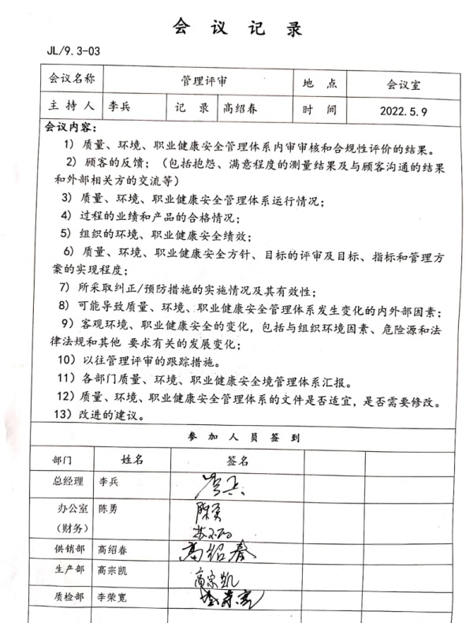  报告提出改进建议及要求，进一步加强记录管理，进一步强化车间现场的监督与检查，在实施中，上次管理评审改进措施已完成。 | OK
改进总则 | 10.1 | 公司通过管理体系方针、目标、内部审核、管理评审、不合格和纠正措施各项要求落实，确定和选择改进机会，并采取必要措施确保相关改进活动得到有效开展，以满足顾客要求和增强顾客满意，实现环境管理体系预期结果。  包括改进产品和服务，纠正、预防或减少不利影响，改进体系绩效和有效性。 | OK
持续改进 | 10.3 | 公司建立并实施《改进控制程序HT-CX/B18-2022》，开展检查和考核工作、自查自纠及外部检查等形式，不断持续改进，提高顾客满意和环保绩效，持续改进管理体系的适宜性、充分性和有效性。 | OK
资质有效性 |  | 提供营业执照、3C证书在有效期内，包含申请产品范围 | OK
事故 |  | 公司管理体系自运行以来，未发生质量事故 | OK
顾客满意、相关方投诉处理 |  | 管理体系运行期间未发生顾客及相关方投诉情况，日常顾客反馈意见或建议已及时处理 | OK
国家/地方抽查情况 |  | 上级主管部门对公司的在质量监督抽查，没有提出书面问题 | OK
遵纪守法  情况 |  | 目前公司经营过程中没有发生违反相关法律法规及其他要求的情况 | OK
上次审核不符合的验证 |  | 上次审核不符合已有效纠正，未重复发生。 | OK
变更 |  | 认证范围增加10kV柱上变压器台成套设备的生产销售 | OK
证书及标志使用 |  | 业务洽谈和投标时出示认证证书原件，未使用认证标志 | Ok
说明：不符合标注N

